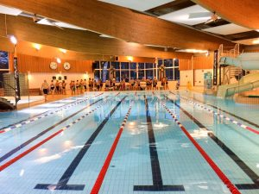


MÖRBYBADET

I badets 25m bassäng har vi tillgång till tre banor under veckorna och till hela bassängen (6 banor) och barnbassängen på söndagskvällar efter att anläggningen har stängts för allmänheten.
Här bedriver vi vår träningsverksamhet för ungdoms- och mastersgrupperna. Vi har en väl genomtänkt struktur för ungdomssimmare där alla får möjlighet till att simma och utvecklas på sin egen teknik- och ambitionsnivå, från teknikgrupp som tränar en ggr/veckan till elitsimning med träning sex ggr/veckan.
Våra återkommande aktiviteter som Stjärnjakten, Klubbmästerskap, Luciasim och Familjebad anordnas också i Mörbybadets lokaler av tränare och föräldrar.

